

**MÜHENDİSLİK VE DOĞA BİLİMLERİ FAKÜLTESİ**

**BİLGİSAYAR MÜHENDİSLİĞİ BÖLÜMÜ**

**SPACE SHOOTER**

**BİTİRME PROJESİ**

**ÖĞRENCİ ADI: YÜSRA SENİM DEDE**

**ÖĞRENCİ NUMARASI: 141523054**

**PROJE DANIŞMANI: İPEK ABASIKELEŞ TURGUT**

**İSKENDERUN, HATAY**

**EKİM 2018**

* **GİRİŞ**

Projem space shooter oyunu yapmak. Bu projeyi yaparken kullanacağım editörler unity ve android studio.

Oyunu unity'de kodlayıp android telefona entegre edeceğim.

Unity'de oyunu programlarken C# programlama dilini kullanacağım.

* **OYUNUN YAPILIŞ AŞAMASI**

Unity’de ilk önce uzay aracı modelimi oluşturdum. Ve model de bazı düzenlemeler yaptım.

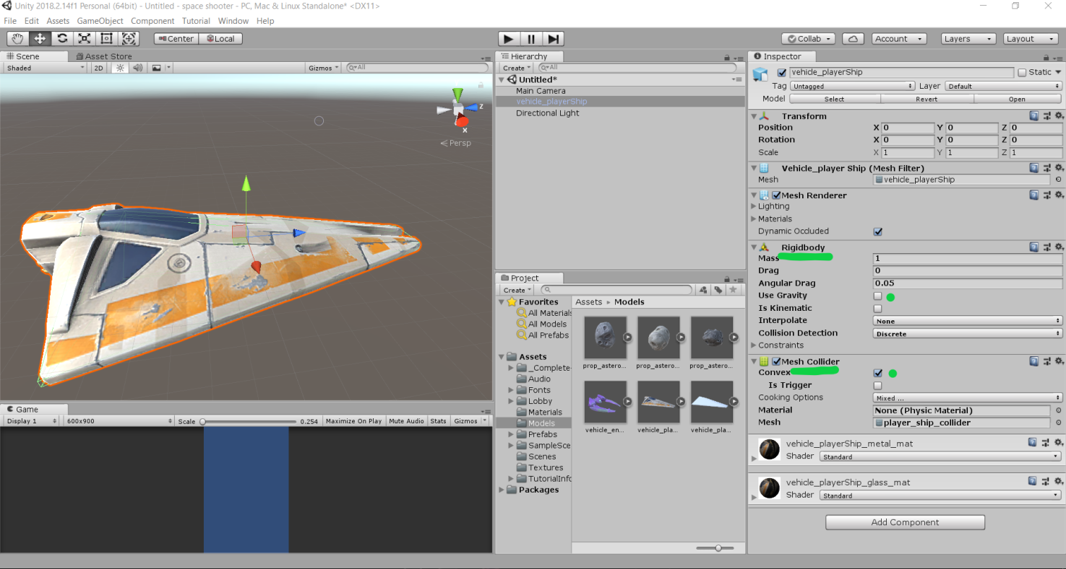

İlk önce modelimizin pozisyonunu sıfırladım. Uzay aracıma bazı componentler ekledim.

Unity’de bir nesneye yerçekimi etkisi eklemediğimiz sürece o obje aynı pozisyonda asılı kalmaya devam edecektir. Bu örneğimizde Uzay Gemisi görseline bir yerçekimi uygulamak istiyorum. Bu durumda tek yapmam gereken görseli Scene’e (sahneye) ekledikten sonra Inspector panelinde yer alan Add Component ile bir **Rigidbody** ekledim.Artık sahneyi Play butonu ile başlatınca Uzay Gemisinin aşağıya düştüğünü göreceksiniz.Oyunumuzu çalıştırdığımızda karakterin aşağıya düşmesini önlemek için yerçekimini kaldırdım. Yani Use Gravity’i kapattım.

Ve çarpışmanın algılanması lazım. Bu yüzden **Mesh Colider** Component’ini ekledim.

**Contex**’i açtım .Çünkü Uzay Gemisin köşelerinden sarması ve bir asteroid Uzay Gemisine çarptığında patlama olmasın için.

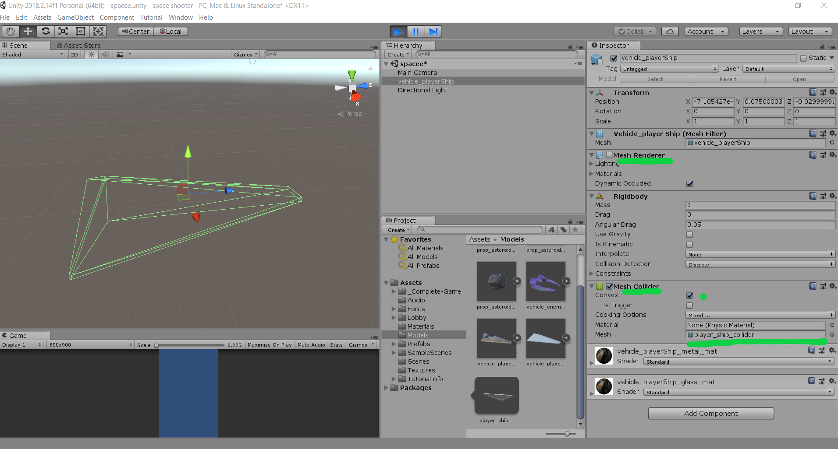

Mesh Colider menüsünden mesh kısmını player_ship_colider’a ayarladım. Bunu yapmamın sebebi ise modelimde ki contexliği azaltmak.

Prefabs’larımın içindeki Engines klasöründeki engines_player sürükleyip ekledim. Buda uzay gemisinin motoruna partical efekt vermemi sağladı.

Aşağıdaki fotoğrafta oyunu çalıştırdığımda ki görüntüsüdür.

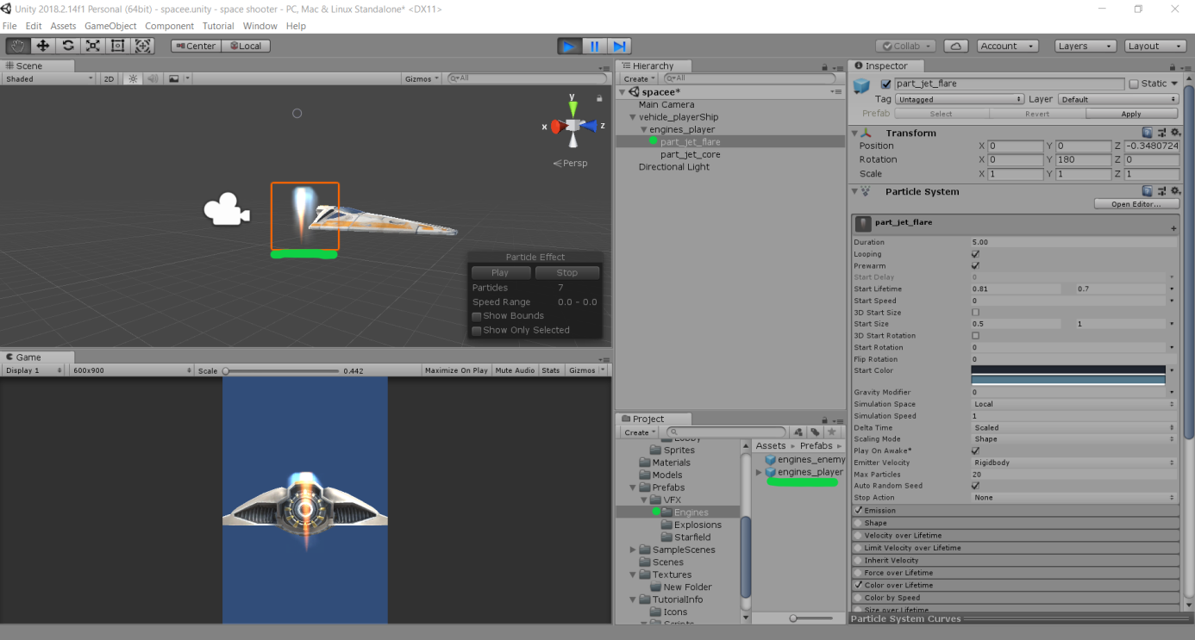

Kamerayı üstten görünür ayarladığım zaman bu efekt sanki Uzay gemimin arkasından ateş çıkıyormuş görünümü veriyor.

Kamerayı ilk başta positionunu resetledim. Sonrasında positionda y değerini 10 z değerine 4 girdim. Ve Rotationunu da x ekseninde 90 derece çevirdim.

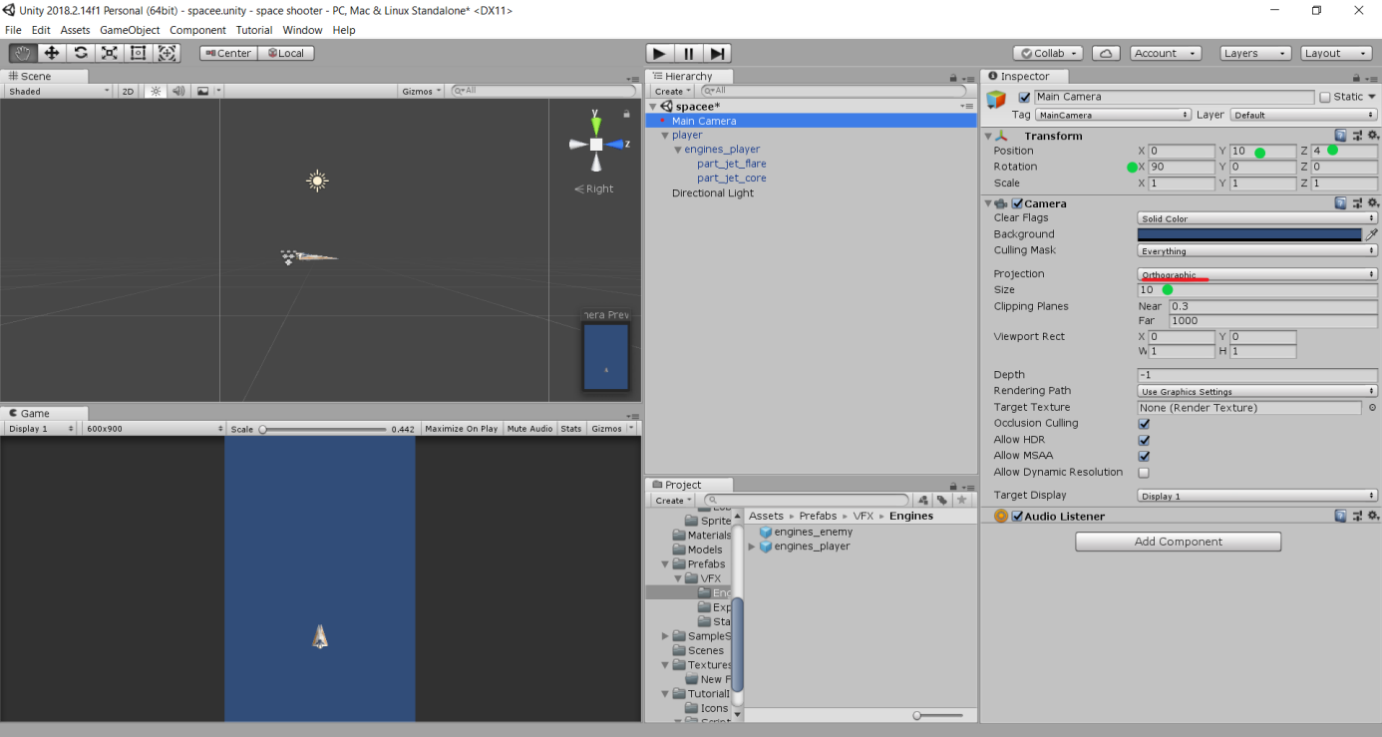

Karakterimin ismini player yaptım. Sonra kamerayı Perspective’den Orthographic yaptım.

Perspective insanın baktığı gibi bakış açısı sağlıyor. Etraftaki nesneleri de görebiliyoruz ve karakterler yakınlaşıp uzaklaşabiliyor ama Orthographic’de öyle değil. Karakterimi position y de aşağı doğru çektiğimde ekranda değişim olmuyor.

2D oyunlar genelde Orthographic bakış açısıyla yapılır. Daha sonra Size’ı 10 yaptım. Ve background’ı siyah ayarladım.

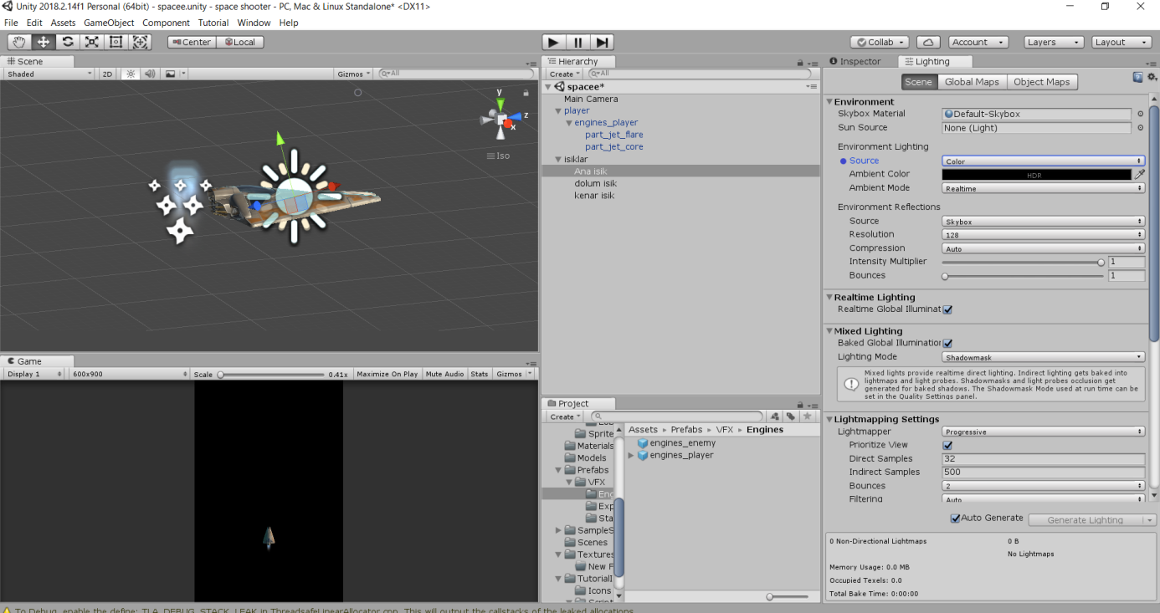

Işık ayarlarında ise Window’dan Lighting ekranı ekledim ve Source’u color ayarladım. Ambient Color’u da siyah ayarladım. Tam anlamında Uzayda ki karanlığı ayarlamaya çalıştım.

Karakterime bir sağ tarafından birde sol tarafından ışık ayarları yaptım.

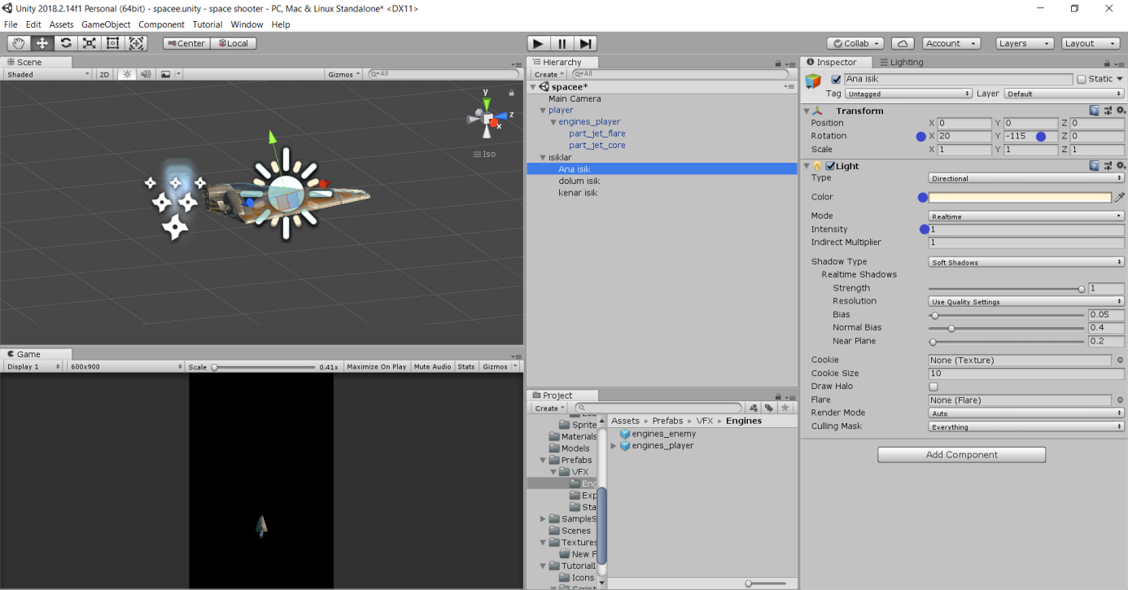

İlk önce Ana Işığımın hem position’unu hem de rotation’unu sıfırladım.Rotation’unda x eksenini 20 y ekseni -115 yaptım. Işık sağ taraftan vuruyor. Intensity yani yoğunluğunu 1 olarak ayarladım. Color’ı sarı ayarladım.

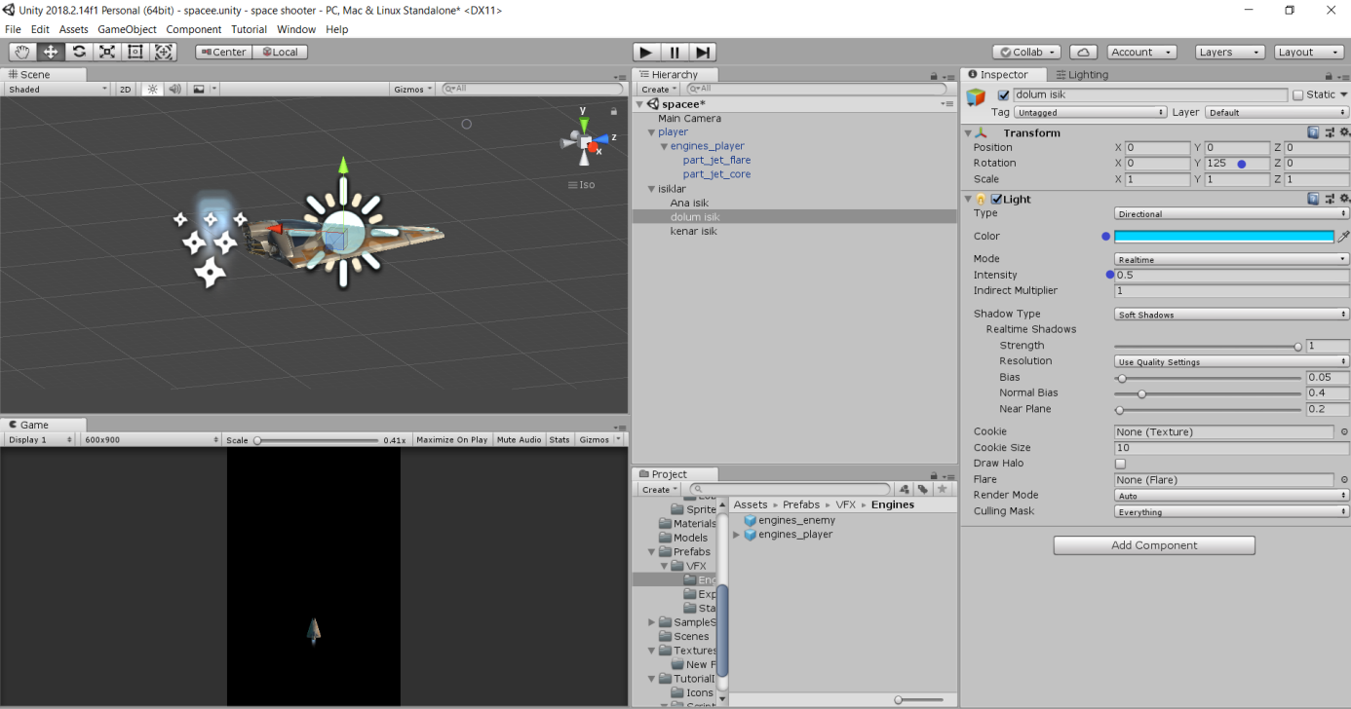

İkinci ışık türü olarak Dolum ışığı ekledim. Yani dolduracak karaktere sol taraftan vuracak. Rotation’unu y ekseninde 125 olarak ayarladım. Intensity 0.5 ayarladım. Işığın gücünü biraz daha düşük yaptım. Color’ı mavi ayarladım.

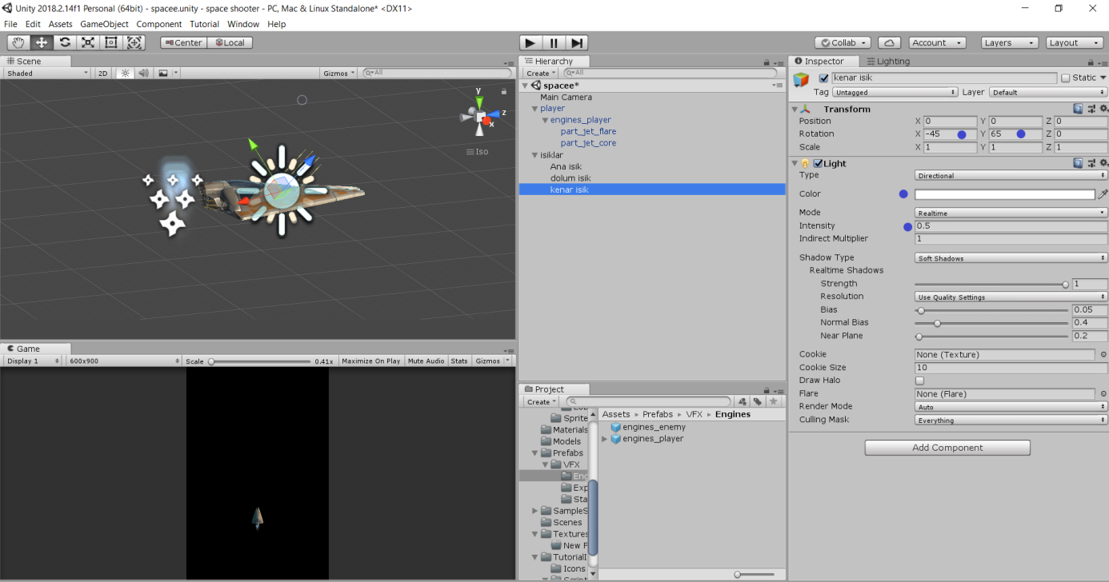

Üçüncü ışık türü olarak Kenar ışık ayarladım. Rotation’unu resetledim. Ve x ekseninde -45 y ekseninde 65 ayarladım. Color’ını beyaz yaptım. Intensity’ini 0.5 yaptım.

Sonra boş GameObject oluşturdum ve ismine isiklar dedim. Tüm ışıkları içine attım.

Sonra Arka Planı ayarladım. İlk önce GameObject’ten Quad oluşturdum. Bu Quad’ın Rotation’unu resetledim. Sonra x ekseni üzerinde 90 derece verdim. Ve the_nebula_green.dff adlı prefabımı Quad’a ekledim. Scale x ekseninde 15 y ekseninde 30 yaptım. Shader’ı Texture olarak ayarladım.

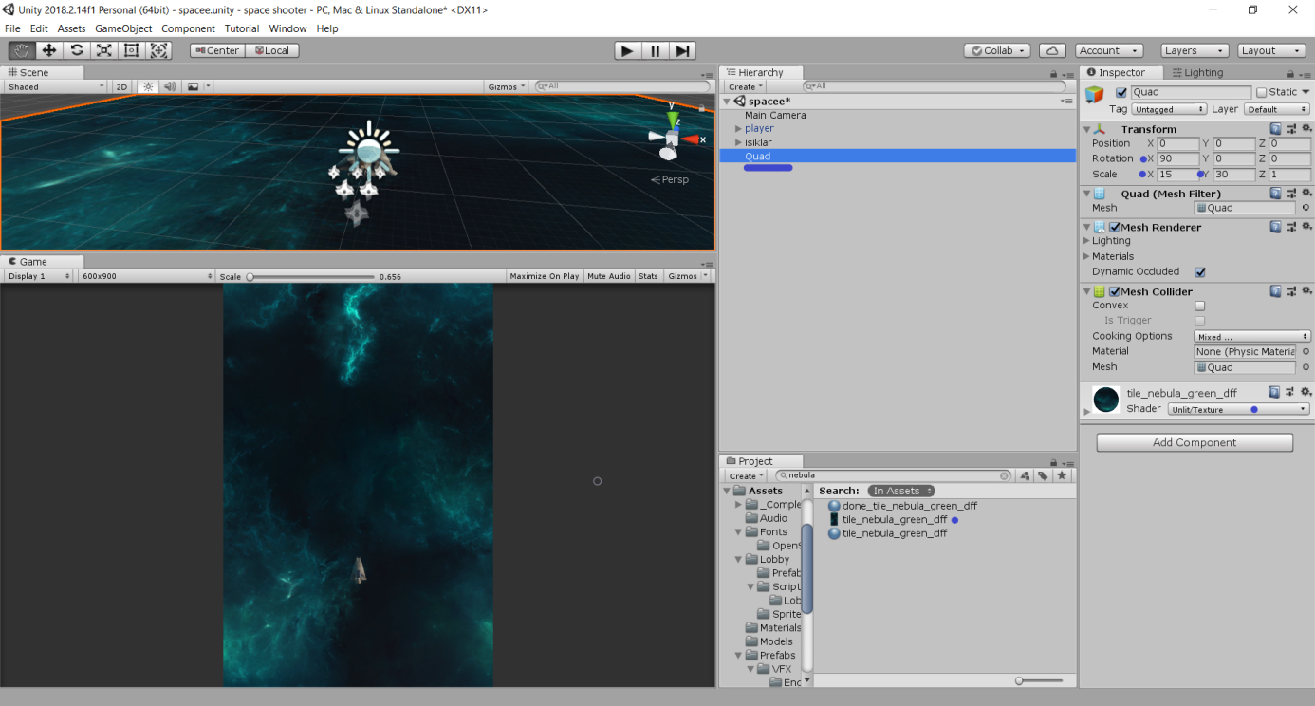

Player’ı Hareketlendirme

Asset🡪Create🡪Folder dedim. New Folder isminde bi dosya oluşturdum. Buna kodlar ismini verdim.

Asset🡪Create🡪C# Script dedim. Ve C# Script’i oluşturdum. İsmine PlayerKontrol dedim.

PlayerKontrol script’imi kodlar klosörüne ekledim. Player GameObjectime Add Componet 🡪Script dedim ve PlayerKontrol ekledim.

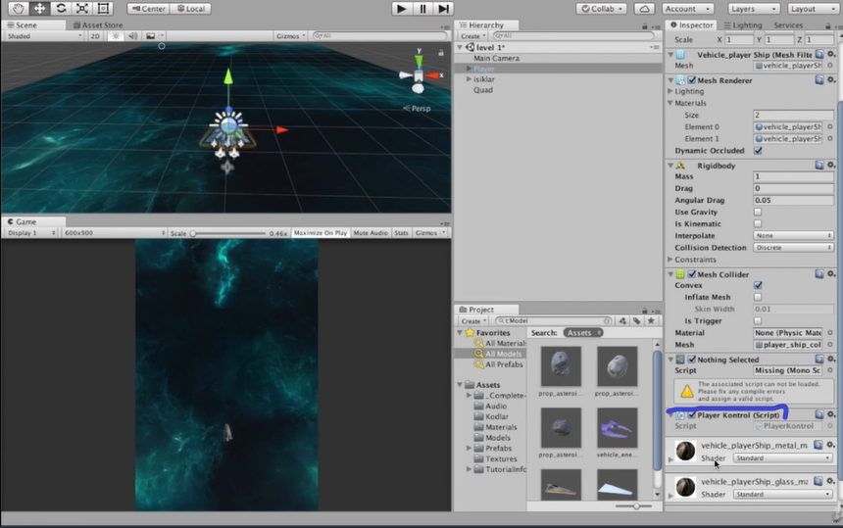

**Kodlar**

**PlayerKontrol.cs**

**using** System**.**Collections**;**

**using** System**.**Collections**.**Generic**;**

**using** UnityEngine**;**

**public** class PlayerKontrol **:** MonoBehaviour

**{**

Rigidbody fizik**;**

float horizontal **=** 0**;**

float vertical **=** 0**;**

Vector3 vec**;**

**public** float karakterHiz**;**

**public** float minX**;**

**public** float maxX**;**

**public** float minZ**;**

**public** float maxZ**;**

**public** float egim**;**

float atesZamani **=** 0**;**

**public** float atesGecenSure**;**

**public** GameObject Kursun**;**

**public** Transform KursunNeredenCiksin**;**

**new** AudioSource audio**;**

**public** AudioSource Audio

**{**

**get**

**{**

**return** audio**;**

**}**

**set**

**{**

audio **=** **value;**

**}**

**}**

void Start**()**

**{**

fizik **=** GetComponent**<**Rigidbody**>();**

audio **=** GetComponent**<**AudioSource**>();**

**}**

void Update**()**

**{**

**if(**Input**.**GetButton**(**"Fire1"**)&&** Time**.**time **>** atesZamani**)**

**{**

atesZamani **=** Time**.**time **+** atesGecenSure**;**

Instantiate**(**Kursun**,**KursunNeredenCiksin**.**position**,**Quaternion**.**identity**);**

audio**.**Play**();**

**}**

**}**

void FixedUpdate**()**//fizik olaylarını kullacağımız için FixedUpdate fonk yazdım

**{**

horizontal **=** Input**.**GetAxis**(**"Horizontal"**);**

vertical **=** Input**.**GetAxis**(**"Vertical"**);**

vec **=** **new** Vector3**(**horizontal**,** 0**,** vertical**);**//Y ekseninde hareket etmemesi lazım

fizik**.**velocity **=** vec **\*** karakterHiz**;**//kuvvet uygulamadım.Karakterimin hızını tanımladım. Method olmadığı için parametre olarak vermedim

//ekrandan dışarıya çıkmaması için

fizik**.**position **=** **new** Vector3

**(**

Mathf**.**Clamp**(**fizik**.**position**.**x**,**minX**,**maxX**),**

0.0f**,**

Mathf**.**Clamp**(**fizik**.**position**.**z**,**minZ**,**maxZ**)**

**);**

fizik**.**rotation **=** Quaternion**.**Euler**(**0**,**0**,**fizik**.**velocity**.**x**\*-**egim**);** //velocity.x dedim çünkü hareket ettiğinde kanatları eğilsin

**}**

**}**

**}**

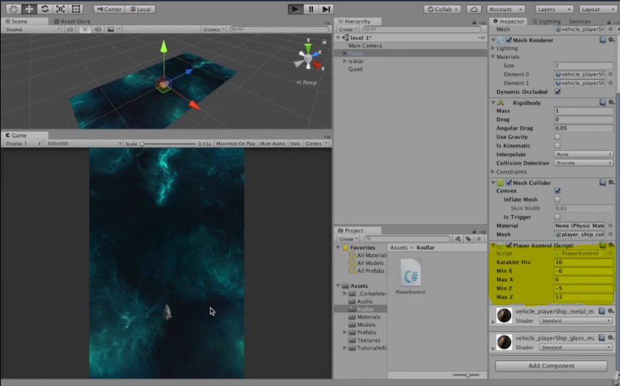

Karakter Hızımı 10 , Min X -6 , Max X 6 , Min Z -5 , Max Z 13 girdim.

**Patlamasil.cs**

**using** System**.**Collections**;**

**using** System**.**Collections**.**Generic**;**

**using** UnityEngine**;**

**public** class PatlamaSil **:** MonoBehaviour **{**

void Start **()** **{**

Destroy**(**gameObject**,** 3**);**

**}**

**}**

**Yokolma.cs**

**using** System**.**Collections**;**

**using** System**.**Collections**.**Generic**;**

**using** UnityEngine**;**

**public** class YokOlma **:** MonoBehaviour

**{**

**public** GameObject patlama**;**

**public** GameObject playerPatlama**;**

GameObject OyunKontrol**;**

OyunKontrol kontrol**;**//scrip

void Start**()**

**{**//oyun kontrolü score yapmak icin prefab tanımlamadık bu yontemle yaptık

OyunKontrol **=** GameObject**.**FindGameObjectWithTag**(**"oyunkontrol"**);**

kontrol **=** OyunKontrol**.**GetComponent**<**OyunKontrol**>();**//component oluşturduk

**}**

void OnTriggerEnter**(**Collider col**)**

**{**

**if** **(**col**.**tag **!=** "sinir"**)**

**{**

Destroy**(**col**.**gameObject**);**

Destroy**(**gameObject**);**

Instantiate**(**patlama**,**transform**.**position**,**transform**.**rotation**);**

kontrol**.**ScoreArttir**(**10**);**

**}**

**if** **(**col**.**tag**==**"Player"**)**

**{**

Instantiate**(**playerPatlama**,** col**.**transform**.**position**,** col**.**transform**.**rotation**);**

kontrol**.**oyunBitti**();**

**}**

**}**

**}**

**Rotasyon.cs**

**using** System**.**Collections**;**

**using** System**.**Collections**.**Generic**;**

**using** UnityEngine**;**

**public** class Rotasyon **:** MonoBehaviour **{**

Rigidbody fizik**;**

**public** float hiz**;**

void Start **()** **{**

fizik **=** GetComponent**<**Rigidbody**>();**

fizik**.**angularVelocity **=** Random**.**insideUnitSphere**\***hiz**;**

**}**

**}**

**}**

**OyunKontrol.cs**

**using** System**.**Collections**;**

**using** System**.**Collections**.**Generic**;**

**using** UnityEngine**;**

**using** UnityEngine**.**UI**;**

**using** UnityEngine**.**SceneManagement**;**

**public** class OyunKontrol **:** MonoBehaviour

**{**

**public** GameObject Asteroid**;**

**public** Vector3 randomPos**;**

**public** float baslangicBekleme**;**

**public** float olusturmaBekleme**;**

**public** float donguBekleme**;**

**public** Text text**;**

**public** Text oyunBittiText**;**

**public** Text yenidenBaslaText**;**

bool oyunBittiKontrol **=** **false;**

bool yenidenBaslaKontrol **=** **false;**

int score**;**

void Start**()**

**{**

score **=** 0**;**

text**.**text **=** "Score=" **+** score**;**

StartCoroutine**(**olustur**());**

**}**

void Update**()**//mousedan klavyeden girilen seyleri buraya giriyoruz

**{**

**if** **(**Input**.**GetKeyDown**(**KeyCode**.**R**)** **&&** yenidenBaslaKontrol**)**

**{**

SceneManager**.**LoadScene**(**"spacee"**);**

**}**

**}**

IEnumerator olustur**()**

**{**

**yield** **return** **new** WaitForSeconds**(**baslangicBekleme**);**

**while** **(true)**

**{**

**for** **(**int i **=** 0**;** i **<** 10**;** i**++)**

**{**

Vector3 vec **=** **new** Vector3**(**Random**.**Range**(-**randomPos**.**x**,** randomPos**.**x**),** 0**,** randomPos**.**z**);**

Instantiate**(**Asteroid**,** vec**,** Quaternion**.**identity**);**

**yield** **return** **new** WaitForSeconds**(**olusturmaBekleme**);**

**}**

**if** **(**oyunBittiKontrol**)**

**{**

yenidenBaslaText**.**text **=** "Yeniden başlamak için R tuşuna basınız."**;**

yenidenBaslaKontrol **=** **true;**

**break;**

**}**

**yield** **return** **new** WaitForSeconds**(**donguBekleme**);**

**}**

**}**

**public** void ScoreArttir**(**int gelenScore**)**

**{**

score **+=** gelenScore**;**

text**.**text **=** "Score=" **+** score**;**

Debug**.**Log**(**score**);**

**}**

**public** void oyunBitti**()**

**{**

oyunBittiText**.**text **=** "OYUN BİTTİ"**;**

oyunBittiKontrol **=** **true;**

**}**

**}**

**AsteroidHareket.cs**

**using** System**.**Collections**;**

**using** System**.**Collections**.**Generic**;**

**using** UnityEngine**;**

**public** class AsteroidHareket **:** MonoBehaviour **{**

Rigidbody fizik**;**

**public** float hiz**;**

void Start**()**

**{**

fizik **=** GetComponent**<**Rigidbody**>();**

fizik**.**velocity **=** transform**.**forward **\*** hiz**;**

**}**

**}**

**Sinirlar.cs**

**using** System**.**Collections**;**

**using** System**.**Collections**.**Generic**;**

**using** UnityEngine**;**

**public** class Sinirlar **:** MonoBehaviour **{**

void OnTriggerExit**(**Collider col**)**

**{**

Destroy**(**col**.**gameObject**);**

**}**

**}**

**Fx.cs**

**using** System**.**Collections**;**

**using** System**.**Collections**.**Generic**;**

**using** UnityEngine**;**

**public** class fx**:** MonoBehaviour

**{**

Rigidbody fizik**;**

**public** float hiz**;**

void Start**()**

**{**

fizik **=** GetComponent**<**Rigidbody**>();**

fizik**.**velocity **=** transform**.**forward **\*** hiz**;**

**}**